COS’È L’OSTEOPATIA?

L’Osteopatia è una terapia manuale olistica che agisce sui disturbi funzionali del sistema neuro-muscolo-scheletrico, viscerale e cranio-mandibolare.
Essa si basa sulle scienze e conoscenze mediche tradizionali e attraverso un’accurata diagnostica palpatoria mira a ricercare le disfunzioni e le alterazioni di mobilità delle varie strutture del corpo.
A differenza della medicina tradizionale allopatica, l’osteopatia non prevede l’utilizzo di farmaci ma attraverso numerose tecniche manuali, l’osteopata si pone l’obiettivo di individuare la causa o origine del disturbo e di ristabilire l’ armonia del sistema deficitario, permettendo all’ organismo di trovare il proprio equilibrio e benessere.

I principi chiave dell’approccio osteopatico sono essenzialmente tre:
Unità del corpo
La filosofia osteopatica nei suoi principi considera l’essere umano quale unità individuale la cui struttura, funzione, mente e spirito sono reciprocamente interdipendenti.
Il paziente è visto e approcciato nella sua globalità e individualità come un sistema composto da muscoli, strutture scheletriche, fasce e organi interni che trovano il loro collegamento nei centri nervosi della colonna vertebrale.

Relazione tra struttura e funzione
Struttura e funzione sono strettamente e reciprocamente correlate, una struttura alterata o postura scorretta può causare una modificazione tale da determinare una iper o ipo funzionalità dei distretti muscolari, articolari e viscerali. La postura corretta è quella che consente la maggior economia energetica e l’assenza di dolore. Eventuali traumi, sollecitazioni o disequilibri possono compromettere la funzionalità dinamica, aumentare il dispendio di energia, alterare la propriocezione, modificare strutture articolari, impedire la funzionalità neuro-vascolare e alterare il metabolismo.

Concetto di Autoguarigione
Il nostro corpo possiede meccanismi intrinseci adibiti al mantenimento della salute. Compito dell’osteopata è permettere a questi meccanismi di esplicarsi al massimo della loro funzionalità, ovvero eliminare i possibili ostacoli che alterano il fisiologico funzionamento del corpo.
L’osteopatia mira a ristabilire l’armonia della struttura scheletrica di sostegno al fine di permettere all’organismo di poter trovare un proprio equilibrio e benessere.

OSTEOPATIA E DISTURBI MUSCOLO-SCHELETRICI

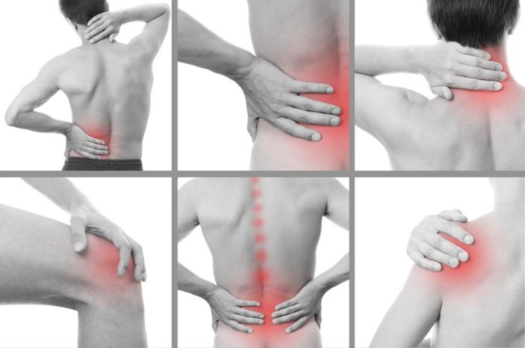

L' aspetto mio-articolare dell'osteopatia è il più conosciuto e rappresenta la grande maggioranza delle consultazioni osteopatiche. Poiché riarmonizza la dinamica articolare, muscolare e legamentosa, risulta particolarmente indicata nel trattamento di disturbi muscolo-scheletrici quali:

- Colonna vertebrale: dolori, disfunzioni e dismorfismi tipo: sciatiche, cruralgie, discopatie, pubalgie, lombalgie, lombo-sciatalgie “colpo della strega”, sindrome del piriforme, coxalgie, blocchi articolari faccettari, nevralgie intercostali, dorsalgie, cervicalgie, nevralgie cervico-brachiali, torcicollo, scoliosi, sacralgia e/o coccigodinia.

- Arti: dolori e disfunzioni di tutte le articolazioni come esiti distorsivi, tendiniti, periartriti, blocchi funzionali articolari

- Esiti traumatici: infortuni sportivi, colpo di frusta, distorsioni….

OSTEOPATIA E ODONTOIATRIA

È stato stimato che il 10-15% della popolazione soffre di disturbi temporo-mandibolari caratterizzati da dolore ad una o entrambe le articolazioni, dolori della muscolatura masticatoria, click o rumori articolari. Altre condizioni come malocclusione, bruxismo, precontatti e abitudini viziate possono contribuire a creare disfunzioni dell’apparato stomatognatico.

C’è un forte legame tra la postura e i problemi legati alla masticazione: una posizione asimmetrica della mandibola, per quanto piccola, può provocare la contrazione di alcuni muscoli generando una modificazione della postura e causando per esempio dolori oro-facciali, cervicalgie, cefalee e mal di schiena.
Lo stesso vale per i disequilibri articolari e le tensioni muscolari conseguenti ad un intervento di chirurgia odontoiatrica.

Infine un altro valido approccio è quello pediatrico, è infatti possibile agire in prevenzione in età pre-ortodontica sui disturbi funzionali più comuni come deglutizione atipica, palato stretto, ipo o iper tonia della muscolatura buccale.

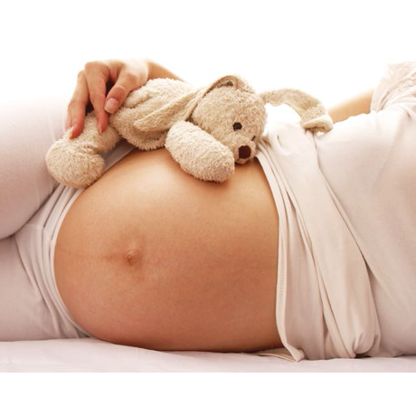
OSTEOPATIA PEDIATRICA E IN GRAVIDANZA

Durante i mesi che vanno dal concepimento al parto, sia la donna che il nascituro subiscono profonde trasformazioni. Il bambino che cresce nel grembo materno porta ad uno spostamento del centro di gravità associato ad importanti cambiamenti posturali, i quali saranno necessariamente integrati nell’ equilibrio generale.
Il trattamento osteopatico non è pericoloso né per la madre né per il feto e si pone lo scopo di agire in prevenzione ai possibili disturbi legati a questi cambiamenti posturali, donando alla madre un benessere ed un equilibrio che le permetteranno di vivere una gravidanza serena, accompagnandola fino al parto.
Il trattamento osteopatico si dimostra efficace sulle donne in gravidanza che soffrono di disturbi funzionali come:

- Lombalgia, dorsalgia, cervicalgia, sciatalgia
- Difficoltà nella respirazione, disequilibri diaframmatici
- Problemi digestivi, reflusso gastroesofageo
- Difficoltà nel transito intestinale e costipazione
- Problemi circolatori, gonfiori e dolori agli arti inferiori
- Disfunzioni del pavimento pelvico, incontinenza funzionale

L’ Osteopatia Pediatrica grazie al suo delicato approccio è particolarmente indicata come medicina preventiva anche per i più piccoli, poiché utilizzando tecniche manuali non invasive né dolorose, riesce a risolvere alcune problematiche diffuse tra i bambini.
L’ approccio si rivela molto utile nei lattanti e nei bambini fino all’adolescenza. In particolare è consigliata per i seguenti disturbi:

- Rigurgiti e reflusso gastroesofageo
- Torcicollo associato a plagiocefalia occipitale posizionale
- Stitichezza, coliche gassose
- Problemi posturali (scoliosi o piede piatto)
- Malocclusioni e deglutizione atipica
- Disturbi funzionali del sonno e iperattività
- Otiti o sinusiti ricorrenti

OSTEOPATIA E DISTURBI VISCERALI

Tale approccio integrato richiede l’analisi delle relazioni strutturali tra i visceri, le loro connessioni fasciali e legamentose e il sistema muscolo-scheletrico. Essendo il sistema viscerale sotto il controllo del sistema nervoso neurovegetativo, ogni fibra del sistema nervoso autonomo che nasce dal midollo spinale e si distribuisce ad ogni organo per regolarne le varie funzioni, se va incontro a una disfunzione vertebrale può portare ad un’alterazione della qualità degli impulsi trasmessi, causando un’alterazione della funzione del viscere.
Viceversa, se un organo presenta una disfunzione, le afferenze dall’organo al midollo saranno compromesse, provocando così irritazione al livello vertebrale corrispondente e dando origine a contratture e posture antalgiche scorrette, che quando mantenute nel tempo, portano ad un adattamento in "restrizione" di mobilità delle strutture mio-fasciali.

Le cause di tali disturbi possono essere di varia natura:
- Ernia iatale, Reflusso gastro-esofageo, nausea e bruciore gastrico
- Colon irritabile, Colite spastica, Turbe del transito intestinale, Stitichezza
- Disequilibri pressori toraco-addominali, Gonfiori addominali
- Esiti di interventi chirurgici: cicatrici profonde e aderenze che creano nel tempo schemi di tensione attraverso la rete mio-fasciale, a cui il corpo reagisce attivando i meccanismi posturali di compensazione.
- Osteopatia ginecologica: turbe del ciclo mestruale, dolori pelvici, disfunzioni del pavimento pelvico, sindrome post-partum, riequilibrio bacino post-partum, dolori mestruali, dismenorrea e endometriosi, cistiti ricorrenti.

